1951040060 Lê Vĩ Kha ĐỀ 2

Phần 1  
Câu 1  
a) def KT(arr):

count =0

for i in arr:

if(i<2):

count=count+1

else:

for j in range (2,i-1):

if(i%j==0 and j<i):

count= count+1

break return len(arr)-count

a= [1,3,5,7,9]

print(KT(a))

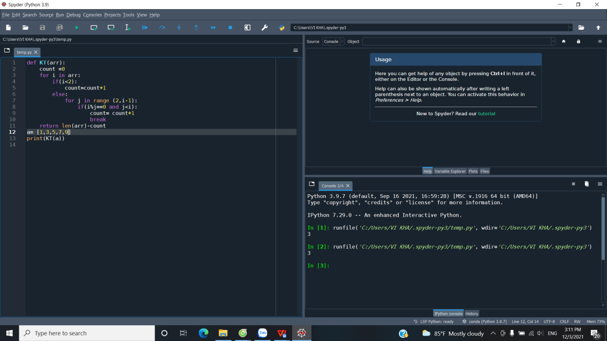

b) - Mảng không có số nguyên tố

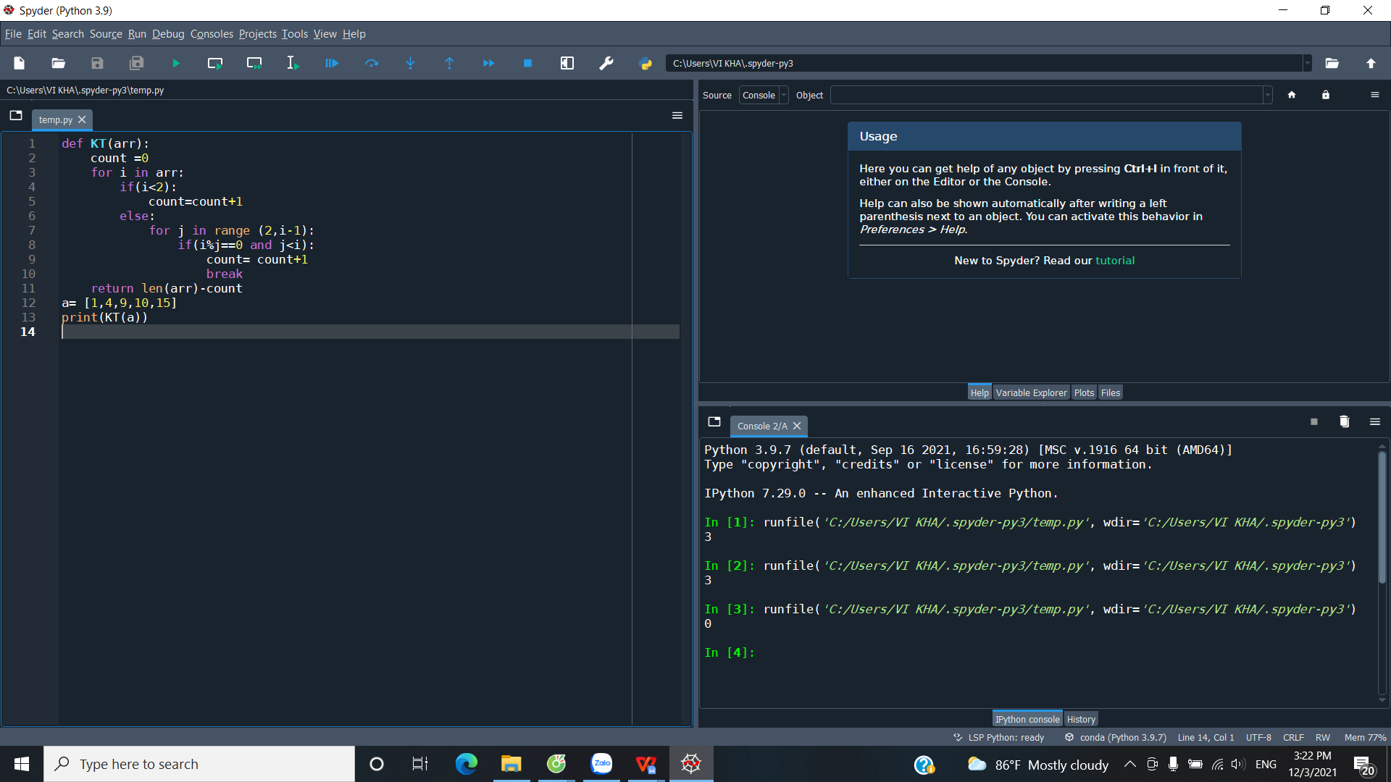

- Mảng có ít nhất 1 số nguyên tố

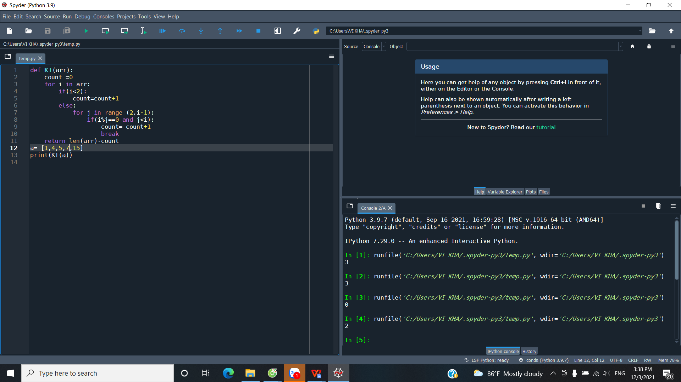

- Mảng có phần tử không phải số nguyên (chuỗi)

Phần 2   
câu 2  
- Truy suất tổng điểm (grade) cho mỗi thành phố (city)

Bài làm

select c.city, sum(c.grade) sum_of_grade from customer c group by c.city

- Truy suất tất cả khách hàng (customer) mà có người môi giới (sales_man) tương ứng có hoa hồng >0,12, sắp xếp theo customer_id

Bài làm:

select * from customer c join salesman s on c.salesman_id = s.salesman_id where s.commission > 0.12 order by c. customer_id